«Исследование характеристик амплитудно-
цифрового преобразователя».
Цель работы: ознакомление с амплитудно-цифровым преобразователем (АЦП) с поразрядным взвешиванием, с основными характеристиками АЦП и методами их измерения, с методом статистического разравнивания, применяемого для улучшения дифференциальной нелинейности АЦП.

1. ТЕОРЕТИЧЕСКАЯ ЧАСТЬ
1.1. Амплитудно-цифровые преобразователи
Методы амплитудного анализа импульсов широко применяются в экспериментальной ядерной физике. Это связано с тем, что сигналы большинства современных детекторов несут информацию об энергии зарегистрированной частицы или кванта. Поэтому, исследуя распределение амплитуд импульсов, нетрудно получить энергетический спектр излучения. Кроме того, многие методы временного анализа, методы измерения координат, методы идентификации частиц по форме импульса и т.д. в качестве промежуточного этапа процесса измерения используют преобразование измеряемой величины в амплитуду сигнала с последующим амплитудным анализом.
Одним из основных электронных устройств при проведении таких измерений является преобразователь амплитуды импульса в код: амплитудно-цифровой преобразователь (АЦП). В настоящее время применяются три типа АЦП, обладающие существенно различными характеристиками: параллельный, вилкинсоновский, и поразрядного взвешивания.
АЦП должен представить в соответствие аналоговой величине (например, напряжению U) цифровое значение k. Величина c=Δk/ΔU называется коэффициентом преобразования. Коэффициент преобразования не должен зависеть от напряжения, т.е. преобразование должно осуществляться линейно (если это не специальное устройство с нелинейным преобразованием, например с логарифмическим). Отклонение от линейности характеризуется двумя величинами: интегральной нелинейностью и дифференциальной нелинейностью.
Интегральная нелинейность определяется как максимальное относительное отклонение кривой преобразования от прямой L_{и} = max(ΔU/U_{max} и характеризует погрешность энергетической шкалы всего спектрометра. Обычно (для спектрометрических АЦП) эта величина составляет 1/n, где n – число каналов АЦП, большее влияние на интегральную нелинейность спектрометра оказывают детектор и усилитель.
Дифференциальная нелинейность L_{д} характеризует локальные отклонения кривой от идеальной, определяет неоднородность каналов анализатора по ширине. Величина L_{д} = max(ΔU_{j}/<ΔU>) представляет собой отношение ширины канала j к средней ширине канала <ΔU>. Дифференциальная нелинейность преобразователя является дискретной функцией номера канала. Как и статистическая погрешность ε_{ст}=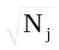, (где N_{j} – число отсчетов в канале анализатора) она характеризует достоверность количества отсчетов в том или ином канале, т.е. дифференциальная нелинейность влияет на точность измерения интенсивности излучения в зависимости от его энергии. Хорошим (для спектрометрических измерений в ядерной физике) считается значение ~1%.
Существенное влияние на выбор типа АЦП для той или иной работы имеет его мертвое время. Одно из проявлений мертвого времени – просчеты событий, вызываемые тем, что часть сигналов приходит на вход АЦП во время обработки им предыдущего события. При проведении измерений в течение времени Т и при регистрации за это время N событий суммарное мертвое время Т_{м} = τ·N, где τ – мертвое время АЦП. За это время будет просчитано N_{пр} = τ·N·n₀ событий, где n₀ – интенсивность счета измеряемого излучения.
Рассмотрим типы АЦП, наиболее распространенные в ядерной физике, принцип их построения и основные характеристики.
Параллельный АЦП. Параллельный АЦП (рис. 1) на n каналов представляет собой n компараторов, пороги срабатывания которых равномерно увеличиваются на постоянную величину (определяющую ширину канала АЦП).
Вход
U_{max}
Р е г и с т р
Д е ш и ф р а т о р
Строб.
импульс
Двоичный код
R
R
R
R
К₁
К₂
К_{n}
К_{n-1}
Рис.1. Блок-схема параллельного АЦП

Кодируемый импульс поступает одновременно на входы всех компараторов. При этом компараторы с порогами ниже амплитуды входного сигнала изменят свое состояние. Сигналы с выходов компараторов (соответственно 0 или 1) поступают на дешифратор, с помощью которого число, соответствующее количеству сработавших компараторов, преобразуется в двоичный код.
Данный тип АЦП обладает высоким быстродействием (тактовая частота до 1,5 ГГц). Дифференциальная нелинейность невысокая, в спектрометрических измерениях обычно не применяется. Число каналов не может быть очень большим, т.к. оно определяется числом быстродействующих компараторов, которые потребляют довольно большой ток, и ограничивается рассеиваемой мощностью кристалла. АЦП такого типа имеют высокую стоимость, тем не менее в последнее время они находят все более широкое применение в ядерно-физических экспериментах на ускорителях. Этому способствует также разработка новой модификации параллельного АЦП: конвейерного АЦП, стоимость которого ниже, а разрядность может быть выше.
АЦП вилкинсоновского типа (рис.2а). В амплитудных анализаторах, применяющихся для ядерной спектроскопии (в частности во всех анализаторах данной лаборатории), в основном применяются АЦП, преобразующие амплитуду импульса в интервал времени с последующим измерением этого интервала (заполняя этот интервал импульсами стабильной частоты f_{такт} и считая их число; временные диаграммы представлены на рис.2б).
Обычно АЦП, в котором применяется описанная методика измерения амплитуды, называется по имени его автора: вилкинсоновским. Дифференциальная нелинейность этого АЦП в основном определяется точностью регистрации момента конца разряда емкости, сложность связана с малой крутизной импульса разряда и возможной наводкой от импульсов тактовой частоты. Тем не менее эти сложности успешно преодолеваются для АЦП с разрядностью m = 12–13 (4096–8192 канала). Дифференциальная нелинейность вилкинсоновского АЦП может достигать 1%.
Зарядное
устройство
Разрядное устройство
Пороговое
устройство
Генератор
канальных
импульсов
Код
C_{п}

а

Входной
импульс
t
A

Напряжение
на емкости С
t

Выход
порогового
устройства
t

Выход
генератора
t

б
Рис.2. Блок-схема и временные диаграммы работы вилкинсоновского АЦП

Время преобразования АЦП (а значит и мертвое время спектрометра) зависит от амплитуды: t_{преобр} = t₀ + n(1/f_{такт}), (где t₀ – постоянное время в диапазоне нескольких микросекунд, n – номер канала АЦП) и может достигать 100 мкс.
АЦП поразрядного взвешивания. В этом методе построения АЦП (рис. 3) амплитуда входного сигнала запоминается с помощью расширителя импульсов и последовательно сравнивается с эталонными напряжениями.
Входное
устройство
ЦАП
Схема
управ-ления

Выходной
регистр
Компа-
ратор
½ U_{max}
¼ U_{max}
1/8U_{max}

U_{max}

A
Рис. 3. Блок-схема и временные диаграммы работы АЦП поразрядного взвешивания.

Эталонные напряжения генерируются цифроаналоговым преобразователем (ЦАП) из соответствующих двоичных чисел. Сравнение осуществляется с помощью компаратора (этот метод аналогичен процессу взвешивания на весах с помощью гирь, отсюда и его название).
Преобразование начинается с того, что старший двоичный разряд на входе ЦАП переводится в состояние логической “1”, при этом на выходе ЦАП устанавливается напряжение, соответствующее ½ измеряемого диапазона амплитуд. Компаратор напряжений определяет, больше или меньше входного сигнала данная аналоговая величина. Если входной сигнал больше, то старший разряд ЦАП остается в состоянии “1”, а в выходной регистр (в бит старшего разряда) записывается “1” (если входной сигнал меньше, то соответственно будут состояния “0”, а напряжение на выходе ЦАП будет равно 0).
В следующем цикле в состояние “1” переводится второй по старшинству разряд ЦАП, т.е. к предыдущему напряжению добавляется напряжение, соответствующее ¼ измеряемого диапазона амплитуд. В этом цикле входная амплитуда будет сравниваться с напряжением, соответствующим ½ + ¼ = ¾ измеряемого диапазона амплитуд (или с напряжением ¼ диапазона). В результате сравнения в следующий по старшинству разряд добавится “1” или “0”. В следующем состоянии входная амплитуда будет сравниваться с напряжением, соответствующим напряжению в предыдущем цикле плюс 1/8 измеряемого диапазона амплитуд. Этот ступенчатый процесс продолжается вплоть до самых младших разрядов ЦАП, т.е. до тех пор, пока входное напряжение не будет определено с максимальным разрешением.
Время преобразования t_{преобр} = t₀ + m·t_{a} (t_{a} – длительность шага аппроксимации), обычно оно составляет несколько микросекунд, т.е. на 1–2 порядка меньше, чем вилкинсоновский АЦП. Дифференциальная нелинейность АЦП поразрядного взвешивания не высокая, обычно не лучше 50%. В основном это связано со сложностью изготовления точных резистивных цепей ЦАП.

2. МЕТОД СТАТИСТИЧЕСКОГО РАЗРАВНИВАНИЯ ДЛЯ ПОВЫШЕНИЯ ОДНОРОДНОСТИ ШИРИНЫ КАНАЛОВ АНАЛИЗАТОРА

Значительно улучшить однородность ширины каналов в преобразователях с поразрядным взвешиванием позволяет метод статистического разравнивания (иногда он называется метод скользящей шкалы, или, по имени автора, метод Гатти). Метод заключается в усреднении ширины каналов по всему множеству каналов (или, обычно, по его части). Для практической реализации метода (рис. 4) в АЦП входные сигналы суммируются с напряжением от дополнительного ЦАП (цена канала которого равна средней цене канала АЦП), связанного с регистром (обычно таким регистром служит счетчик с коэффициентом пересчета D_{max}), состояние D которого изменяется определенным или случайным образом.
Входное
устройство
Дискри-минатор
Аналоговый
сумматор
ЦАП
АЦП
Счетчик
Цифровой
сумматор
M+D
D
M
Рис.4. Функциональная схема устройства для реализации метода статистического разравнивания

После преобразования амплитуды в код на выходе АЦП образуется число М+D, из которого вычитается число D, в результате чего образуется код выходного сигнала М. Поскольку состояние D дополнительного регистра изменяяется, то преобразование входных сигналов с одной и той же амплитудой происходит в преобразователе амплитуда – код при переменной суммарной амплитуде сигналов, т.е. в разных областях шкалы АЦП, что и приводит к статистическому усреднению по множеству каналов. Оценка улучшения однородности эффективной ширины канала показывает, что дифференциальная нелинейность снижается в D_{max}+1 раз. Таким образом, имея исходный АЦП с дифференциальной нелинейностью 50% и используя схему разравнивания с дополнительным ЦАП на 64 канала, можно получить в результате достаточно быстрый АЦП с дифференциальной нелинейностью менее 1%.
При выключенной схеме разравнивания импульсы с одной и той же амплитудой (например, от генератора) фиксируются в одном канале. При включении разравнивания происходит некоторое уширение спектрального пика, что может повлиять на результаты измерений узких спектральных линий.
При применении схемы разравнивания не используются либо первые D_{max} каналов, либо последние D_{max} (в зависимости от того, сигнал от ЦАП вычитается или складывается с измеряемым). Для устранения этого эффекта может применяться схема (показана пунктиром на рис. 4), с помощью которой код на ЦАП дополнен еще одним разрядом. С помощью этой цепи амплитуда сигналов, поступающих на вход АЦП, не выходит за пределы его работы.

3. ОПИСАНИЕ ЭКСПЕРИМЕНТАЛЬНОЙ УСТАНОВКИ

Экспериментальная установка представляет собой сцинтилляционный спектрометр (рис.5).

Блок питания ФЭУ
ФЭУ
Предуси-литель
Блок питания предусилителя
Осциллограф
Генератор импульсов
Амплитудный анализатор
Вход 1
Вход 2
Детекторный блок
Сцинтиллятор NaI(Tl)
Гамма-источник ⁶⁰Со

Рис.5. Блок-схема лабораторной установки

В состав установки входят:
- детекторный блок;
- высоковольтный блок питания ФЭУ;
- низковольтный блок питания предусилителя;
- амплитудный анализатор на базе персонального компьютера, блок АЦП вставлен в компьютер в виде стандартного устройства, на панели АЦП расположен переключатель режима работы (с разравниванием или без);
- генератор импульсов;
- осциллограф.
Гамма-кванты от источника ⁶⁰Со регистрируются сцинтилляционным детектором с кристаллом NaI(Tl), сигналы формируются с помощью предусилителя, расположенного внутри детекторного блока, и поступают на анализатор импульсов на базе персонального компьютера.
Основными особенностями получаемого спектра от источника ⁶⁰Со (рис.6) является наличие двух расположенных рядом хорошо выраженных пиков, связанных с полным поглощением энергии одного из квантов с энергиями 1,173 или 1,333 МэВ, и непрерывный спектр (комптоновский континуум) в области меньших амплитуд, соответствующий поглощению электронов отдачи при комптоновском рассеянии гамма-квантов в сцинтилляторе.
В начальной области спектра хорошо выделяется пик обратного рассеяния, который образуют гамма-кванты, рассеянные на пути к детектору на большие углы и попавшие затем в чувствительный объем детектора (рассеяние происходит от конструктивных материалов, окружающих детектор, и от фотоумножителя). При углах рассеяния более 150˚ энергия рассеянных квантов практически не зависит от угла рассеяния и близка к Е_{min}= mc² /(mc² /E_{γ} +2). При Е_{γ} более 500 кэВ Е_{min} ≈ 170 – 250 кэВ.
По этой же причине между комптоновским континуумом и пиками полного поглощения наблюдается провал (из-за обратного рассеяния в сцинтилляторе вылетающие гамма-кванты имеют энергию Е_{min}).
При достаточном статистическом обеспечении может регистрироваться пик, связанный с одновременным полным поглощением обоих гамма-квантов (вставка на рис.6).

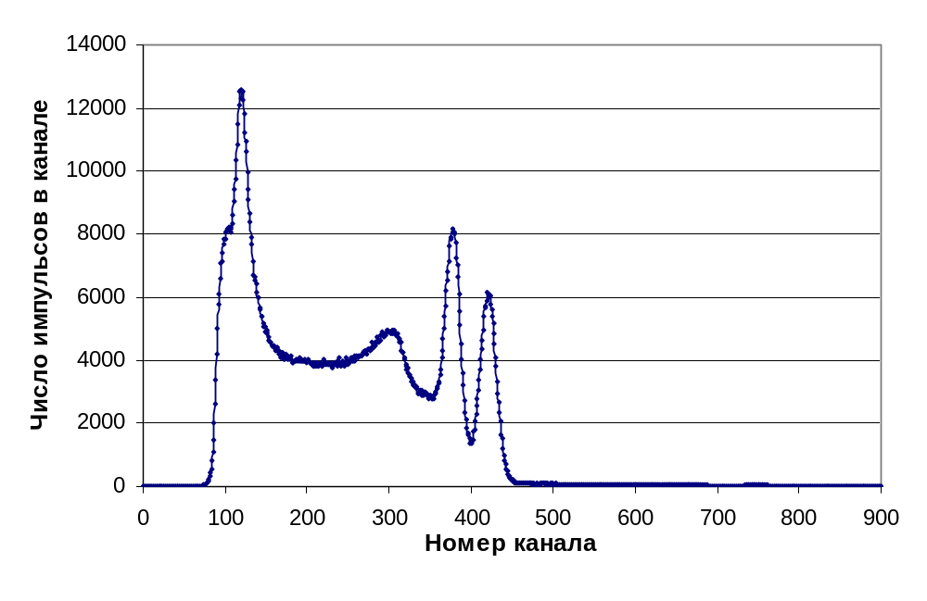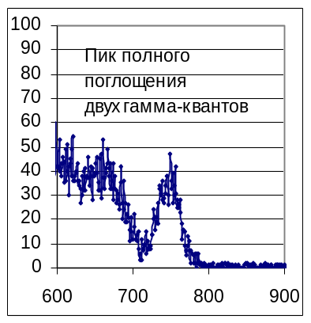
Область измерения
дифф. нелинейности
Пики полного
поглощения
Пик обратного
рассеяния
Рис. 6. Амплитудный спектр от источника ⁶⁰Со

4. РАБОЧЕЕ ЗАДАНИЕ

4.1. Ознакомление с лабораторной установкой

4.1.1. Включить установку на измерение амплитудного спектра от гамма-источника кобальт-60 в режиме отключенной системы разравнивания. Спектр должен располагаться в первых 500-х каналах (устанавливается изменением напряжения питания ФЭУ).
4.1.2. В процессе набора спектра наблюдать отклонения значений в некоторых каналах (провалы или выбросы значений в отдельных каналах), связанных с неравномерностью ширины каналов (с плохой дифференциальной нелинейностью).
Определить номера каналов с максимальными выбросами, обратить внимание на их периодичность.
4.1.3. С помощью используемой для управления спектрометром программы измерить дифференциальную нелинейность в области спектра с примерно равновероятными значениями (комптоновский континуум). Выбрать участок 50–100 каналов, в которой будут проводиться измерения дифференциальной нелинейности.
4.1.4. Включить схему разравнивания. Провести аналогичные (п.4.1.2 и 4.1.3) наблюдения и измерения при включенной схеме разравнивания.

4.2. Измерение зависимости дифференциальной нелинейности АЦП от статистики

4.2.1. Выключить схему разравнивания. Включить измерение амплитудного спектра. В процессе набора информации в выбранном участке спектра провести периодические измерения дифференциальной нелинейности ДН и среднеквадратичного значения СКЗ при примерном среднем значении в канале N=20, 50, 100, 200, 300, 500, 700, 1000.
4.2.2. На одном графике построить зависимости ДН, СКЗ и  от N.

4.3. Измерение зависимости дифференциальной нелинейности анализатора от статистики при включенной схеме разравнивания

4.3.1. Включить схему разравнивания. Повторить измерения, описанные в п.4.2.1, построить аналогичные зависимости (п.4.2.2). Набранный спектр не сбрасывать, оставить для следующего задания.

4.4. Определение интегральной нелинейности спектрометра

4.4.1. Определить интегральную нелинейность спектрометра, используя два пика от гамма-квантов источника кобальт-60 и пик от их одновременной регистрации. Построить график зависимости номера канала спектрометра от энергии гамма-квантов.
4.4.2. Определить энергию пика обратного рассеяния, используя программу и полученный график.

4.5. Исследование влияния схемы разравнивания на разрешение АЦП
4.5.1. Включить второе окно анализатора. Подать на вход 2 АЦП импульсы с генератора (амплитудой 2–3 В, при этом спектр должен набираться в середине шкалы 2-го окна анализатора). Провести набор спектра и осуществить измерение его ширины при выключенной схеме разравнивания и при включенной. Оцените влияние схемы разравнивания на получаемые результаты.

4.6. Измерение мертвого времени АЦП

4.6.1. Применяемый в данной работе анализатор импульсов имеет 3 входа, но все они подключены к одному амплитудно-цифровому преобразователю. Это позволяет измерить мертвое время АЦП, подавая импульсы на два входа: на первый вход – импульсы от детектора, а на второй – от генератора, и определяя число просчитанных событий от детектора в зависимости от частоты импульсов, подаваемых от генератора.
Установить минимальную частоту генератора, провести набор спектра импульсов от детектора в окне 1 в течение 5 минут, определить число событий N₀ во всем спектре.
4.6.2. Установить частоту генератора 10 кГц и амплитуду импульсов такой, чтобы спектр от генератора набирался в середине шкалы (в окне 2). Запустить одновременно набор информации в обоих окнах в течение 5 минут (время набора надо устанавливать отдельно в каждом окне). Измерить число событий в обоих спектрах: от детектора и от генератора. Повторить проведенные измерения, изменив амплитуду с генератора таким образом, чтобы набор спектров от генератора осуществлялся в начале шкалы и в конце шкалы.
Используя полученные данные, определить просчеты N_{пр} в спектре от детектора при включенном генераторе и мертвое время анализатора τ. Сделать вывод о зависимости мертвого времени анализатора от номера канала, в котором набирается спектр.
Зная мертвое время анализатора, определить для измеренного значения числа событий в спектре, истинное значение, учитывая просчеты.

ОФОРМЛЕНИЕ ОТЧЕТА

Отчет должен содержать:
1. Цель работы.
2. Краткое описание и схема экспериментальной установки.
3. Зависимости значений дифференциальной нелинейности, среднеквадратичного значения и статистической ошибки измерения () от N (три кривых на одном графике) при выключенной схеме разравнивания. Аналогичные зависимости при включенной схеме разравнивания.
4. График зависимости номера канала спектрометра от энергии гамма-квантов (с обозначением на графике энергии пика обратного рассеяния).
5. Формулу расчета мертвого времени, экспериментально полученное значение и вывод о зависимости мертвого времени анализатора от номера канала.

С О Д Е Р Ж А Н И Е

1. Теоретическая часть. . . . . . 3
1.1. Амплитудно-цифровые преобразователи . 3
II. Метод статистического разравнивания
для повышения однородности ширины
каналов анализатора . . . . . 15
III. Описание экспериментальной установки . . 12
IV. Рабочее задание . . . . . 15
4.1. Ознакомление с лабораторной установкой . 15
4.2. Измерение зависимости дифференциальной
нелинейности АЦП от статистики . . . . 15
4.3. Измерение зависимости дифференциальной
нелинейности анализатора от статистики при
включенной схеме разравнивания . . . . 16
4.4. Определение интегральной нелинейности
спектрометра . . . . . . . 16
4.5. Исследование влияния схемы разравнивания
на разрешение АЦП . . . . . . 16
4.6. Измерение мертвого времени АЦП . . 17
Оформление отчета . . . . . 18

